Hiệp thương bầu chức danh Chủ tịch và Ủy viên Thường trực Ủy ban MTTQ Việt Nam xã Thạnh Tân, lần 10, nhiệm kỳ 2019 - 2024

Chiều Ngày 19/5, Ban Thường trực Ủy ban Mặt trận Tổ quốc (MTTQ) Việt Nam xã Thạnh Tân tổ chức Hội nghị lần thứ 10 hiệp thương kiện toàn thành viên và bầu chức danh Chủ tịch và Ủy viên thường trực Ủy ban MTTQ Việt Nam xã, nhiệm kỳ 2019 - 2024. Tham dự có ông Nguyễn Tấn Dũng - Ủy viên thường trực ủy ban MTTQ Việt Nam thành phố Tây Ninh và lãnh đạo đảng ủy, UBND xã cùng 28 thành viên MTTQ xã Thạnh Tân.
Hội nghị đã thông qua Quyết định của Ban Thường vụ xã về việc thôi kiêm nhiệm chức danh lãnh đạo đối với Bà Phạm Thị Kim Hoa - Ủy viên Ban Thường vụ xã, Chủ tịch Ủy ban MTTQ Việt Nam xã thôi giữ chức vụ Chủ tịch Ủy ban MTTQ Việt Nam xã Thạnh Tân nhiệm kỳ 2019 - 2024; điều động ông Lê Minh Hưng - ủy viên ban chấp hành, cán bộ tổ chức đảng ủy, giới thiệu vào Ban Thường trực Ủy ban MTTQ xã hiệp thương bầu giữ chức vụ Chủ tịch Ủy ban MTTQ Việt Nam xã Thạnh Tân, nhiệm kỳ 2019 - 2024.
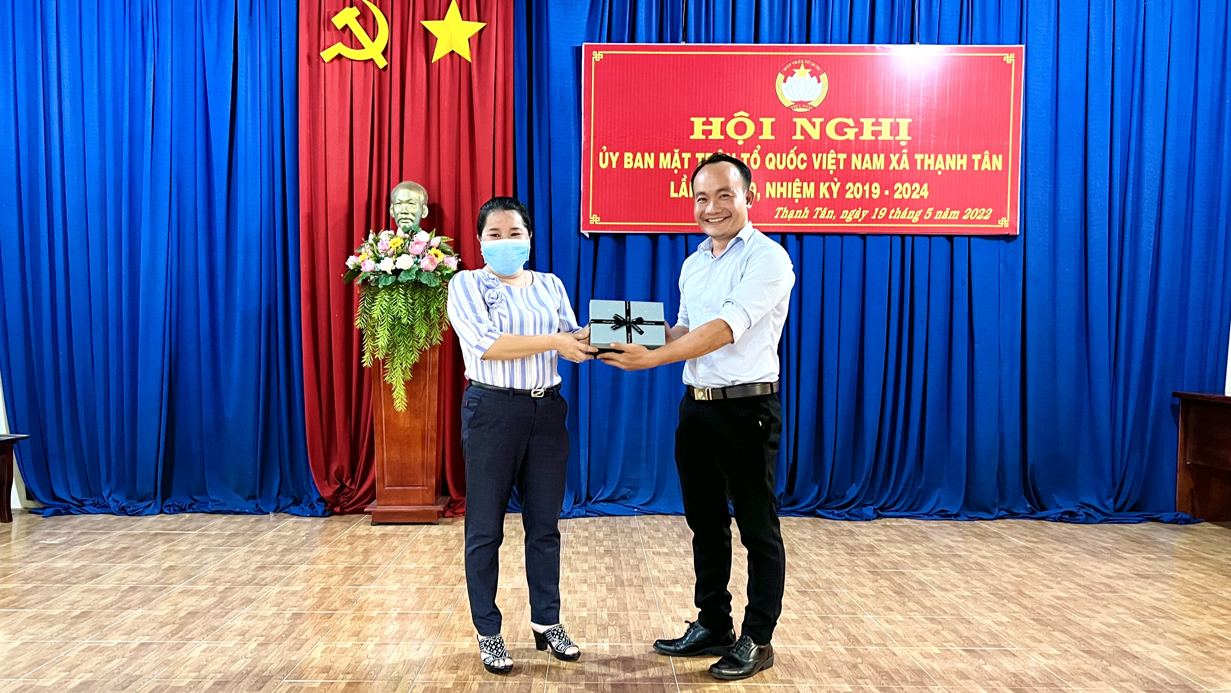
Quảng cảnh trao tặng quà cho Chủ tịch MTTQ nhiệm kỳ qua
Kết quả, hội nghị đã hiệp thương, thống nhất bầu ông Lê Minh Hưng giữ chức vụ Chủ tịch Ủy ban MTTQ Việt Nam xã Thạnh Tân nhiệm kỳ 2019 - 2024 với tỷ lệ tín nhiệm đạt 100%.
Văn Lâu

